↓要旨 ※500字以内
↓Key Words ※5語以内
21文字
21文字

1.はじめに
崇城大学 紀要
第45巻 令和2年3月
ここに論文タイトルを入力します
―ここにサブタイトルがあれば入力します―

著者 一朗＊ 著者 二郎＊＊ 著者 三郎＊＊＊

Title
―Sub Title―

by
Ichiro CHOSHA * ,Jiro CHOSHA ** and Saburo CHOSHA ***

□□□□□□、□□□□□□□□□□□□□□□□□□□□□□□□□□□□□□□□□□□□□□□□□□□□□□□□□□□□□□□□□□□□□□□□□□□□□□□□□□□□□□□□□□□□□□□□□□□□□□□□□□□□□□□□□□□□□□□□□□□□□□□□□□□□□□□□□□□□□□□□□□□□□□□□□□□□□□□□□□□□□□□□□□□□□□□□□□□□□□□□□□□□□□□□□□□□□□□□□□□□□□□□□□□□□□□□□□□□□□□□□□□□□□□□□□□□□□□□□□□□□□□□□□□□□□□□□□□□□□□□□□□□□□□□□□□□□□□□□□□□□□□□□□□□□□□□□□□□□□□□□□□□□□□□
□□□□□□□□□□□□□□□□□□□□□□□□□□□□□□□□□□□□□□□□□□□□□□□□□□□□□□□□□□□□□□□□□□□□□□□□□□□□□□□□□□□□□□□□□□□□□□□□□□□□□□□□□□□□□□□□□□□□□
□□□□□□□□□□□□□□□□□□□□□□□□□□□□□□□□□□□□□□□
□□

要旨：ＭＳ明朝１０．５ｐｔ 500字以内
Key Words： Simple Meditation Method，Competence Scale，Effect ※Keyword：Century １０．５ｐｔ

Key Words：□□□□□□□、□□□□□□、□□□□、□□□□□□□、□□□□

要 旨
論文原稿和文テンプレート(参照用)
↑章題 MSゴシック体

↓本文 MS明朝体

＊崇城大学○○学部○○○○○○学科教授
↑所属

欧文タイトル→
和文タイトル→
サブタイトル→
著者名→
サブタイトル→
欧文著者名→
MS明朝体：論文表題・本文・要旨等（欧文箇所はCentury）
MSゴシック体：見出し類(項目)・図・表・写真のキャプション(説明文)
□□□□□□□□□□□□□□□□□□□□□□□□□□□□□□□□□□□□□□□□□□□□□□□□□□□□□□□□□□□□□□□□□□□□□□□□□□□□□□□□□□□□□□□□□□□□□□□□□□□□□□□□□□□□□□□□□□□□□□□□□□□□□□□□□□□□□□□□□□□□□□□□□□□□□□□□□□□□□□□□□□□□□□□□□□□□□□□□□□□□□□□□□□□□□□□□□□□□□□□□□□□□□□□□□□□□□□□□□□□□□□□□□□□□□□□□□□□□□□□□□□□□□□□□□□□□□□□□□□□□□□□□□□□□□□□□□□□□□□□□□□□□□□□□□□□□□□□□□□□□□□□□□□□□□□□□□□□□□□□□□□□□□□□□□□□□□□□□□□□□□□□□□□□□□□□□□□□□□□□□□□□□□□□□□□□□□□□□□□□□□□□□□□□□□□□□□□□□□□□
↓図・表・写真のキャプション：MSゴシック体(説明文)

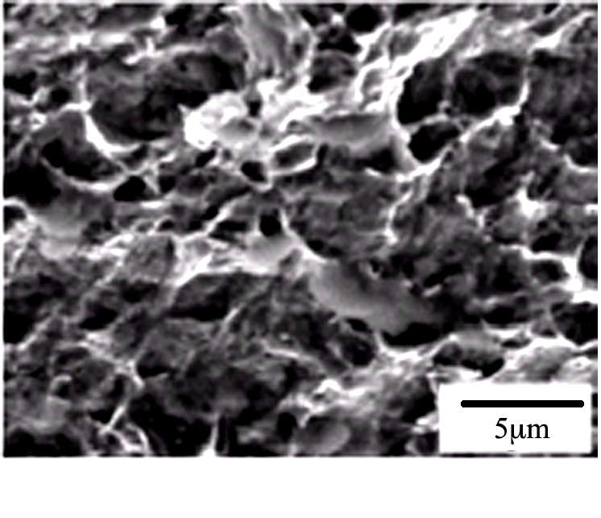

図-1又はFig- 1 タイトル

図-2又はFig-2 タイトル

表-1又はTable-1 タイトル
21文字
21文字
□□□□□□□□□□□□□□□□□□□□□□□□□□□□□□□□□□□□□□□□□□□□□□□□□□□□□□□□□□□□□□□□□□□□□□□□□□□□□□□□□□□□□□□□□□□□□□□□□□□□□□□□□□□□□□□□□□□□□□□□□□□□□□６．おわりに
□□□□□□□□□□□□□□□□□□□□□□□□□□□□□□□□□□□□□□□□□□□□□□□□□□□□□□□□□□□□□□□□□□□□□□□□□□□□□□□□□□□□□□□□□□□□□□□□□□□□□□□□□□□□□□□□□□□□□□□□□□□□□□□□□□□□□□□□□□□□□□□□□□□□□□□□□□□□□□□□□□□□□□□□□□□□□□□□□□□□□□□□□□□□□□□□□□□□□□□□□□□□□□□□□□□□□□□□□□□□□□□□□□□□□□□□□□□□□□□□□□□□□□□□□□□□□□□□□□□□□□□□□□□□□□□□□□□□□□□□□□□□□□□□□□□□□□□□□□□□□□□□□□□□□□□□□□□□□□□□□□□□□□□□□□□□□□□□□□□□□□□□□□□□□□□□□□□□□□□□□□□□□□□□□□□□□□□□□□□□□□□□□□□□□□□□□□□□□□□□□□□□□□□□□□□□□□□□□□□□□□□□□□□□□□□□□□□□□□□□□□□□□□□□□□□□□□□□□□□□□□□□□□□□□□□□□□□□□□□□□□□□□□□□□□□□□□□□□□□□□□□□□□□□□□□□□□□□□□□□□□□□□□□□□□□□□□□□□□□□□□□□□□□□□□□□□□□□□□□□□□□□□□□

謝辞
□□□□□□□□□□□□□□□□□□□□□□□□□□□□□□□□□□□□□□□□□□□□□□□□□□□□□□□□□□□□□□□□□□□□□□□□□□□□□□□□□□□□□□□□□□□□□□□□□□□□□□□□□□□□□□□□□□□□□□□□□□□□□□□□
参考文献
43行
1) □□□□□□□□□□□□□□□□□□□□□□□□□□□□□□□□□□□□□□□□□□□
2) □□□□□□□□□□□□□□□□□□□□□ □□□□□□□□□□□□□□□□□□□□□□

